**EXCELENTÍSSIMO SENHOR PRESIDENTE DA CÂMARA MUNICIPAL DE SUMARÉ**

* 1. **INDICO**, ao Exmo. Senhor Prefeito Municipal, que determine ao departamento competente providências quanto à poda das árvores da Rua da Bernadeta Maria de Oliveira, em frente ao numero 43 e adjacentes - Jd Bom Retiro
  2. 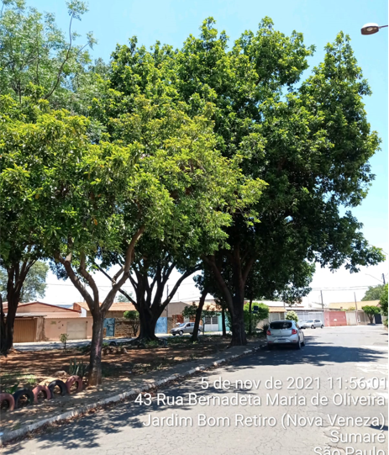
  3. A solicitação se faz necessária, observando-se o crescimento demasiado dessas árvores, apresentando altos riscos de acidentes e danos aos que ali trafegam, principalmente durante os vendavais; vale ressaltar que esse espaço onde estão as árvores é espaço público e de recreação de varias pessoas no decorrer do dia, inclusive crianças

Sala das sessões, 09 de novembro de 2021.

**DIGÃO**

**VEREADOR**